**Санкт**

**-**

**Петербургский**

**национальный**

**исследовательский**

**университет**

**информационных**

**технологий**

**,**

**механики**

**и**

**оптики**

**УЧЕБНЫЙ**

**ЦЕНТР**

**ОБЩЕЙ**

**ФИЗИКИ**

**ФТФ**



Группа M3104 К работе допущен

Студент Курепин Даниил Денисович Работа выполнена

Преподаватель Жирихин Д.В Отчет принят

**Рабочий протокол и отчет по**

**лабораторной работе № 1.01**



1. Цель работы:

Целью работы является получение результатов измерения случайной величины и исследование закона распределения этой случайной величины

1. Задачи, решаемые при выполнении работы:

Проведение многократных измерений случайного интервала времени, построение гистограммы распределения результатов измерения, вычисление среднего значения и дисперсии полученной выборки, а также сравнение гистограммы с графиком Гаусса.

1. Объект исследования:

Промежуток времени (интервал) . В нашем случае, это 5 секунд.

1. Метод экспериментального исследования:

Проведение повторяющихся измерений, стрелочный секундомер задает интервал времени, который многократно измеряется цифровым секундомером.

1. Рабочие формулы и исходные данные:
2. Выборочное среднее:

1. Выборочное среднеквадратичное отклонение:

1. Соотношение для вероятности попадания результата измерения в интервал []

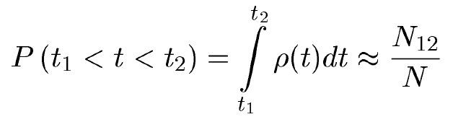

4) Среднеквадратичное отклонение среднего значения:

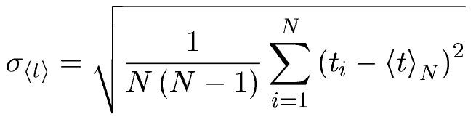

1. Доверительный интервал для измеряемого в работе промежутка времени:

(



6) Нормальное распределение, функция Гаусса:

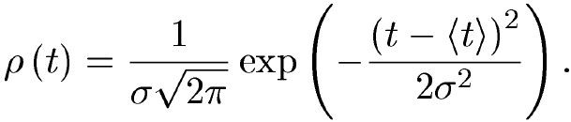

1. Максимальная точка нормального распределения (по ф-ии Гаусса):

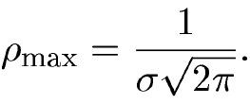

1. Измерительные приборы.

|  |  |  |  |  |
| --- | --- | --- | --- | --- |
| *№ п/п* | *Наименование* | *Тип прибора* | *Используемый диапазон* | *Погрешность прибора* |
| *1* | *Секундомер* | *Электронный* | *5 сек* | 0,005 сек |

1. Схема установки.

Цифровой секундомер, с ценой деления не более 0,01 с.

1. Результаты прямых измерений и их обработки (*таблицы, примеры расчетов*).

|  |  |  |  |
| --- | --- | --- | --- |
| **Таблица 1 – Результаты прямых измерений** | | | |
| **№** | $t_{i}$**, c** | $t_{i}$**- ${\left\langle t\right\rangle }_{N}$, c** | **( $t_{i}$- ${\left\langle t\right\rangle }_{N}$, c)^2, c^2** |
| 1 | 5,10 | 0,03 | 0,00 |
| 2 | 4,84 | -0,23 | 0,05 |
| 3 | 5,40 | 0,33 | 0,11 |
| 4 | 5,10 | 0,03 | 0,00 |
| 5 | 5,15 | 0,08 | 0,01 |
| 6 | 4,97 | -0,10 | 0,01 |
| 7 | 5,22 | 0,15 | 0,02 |
| 8 | 4,97 | -0,10 | 0,01 |
| 9 | 5,22 | 0,15 | 0,02 |
| 10 | 4,97 | -0,10 | 0,01 |
| 11 | 5,13 | 0,06 | 0,00 |
| 12 | 4,93 | -0,14 | 0,02 |
| 13 | 5,10 | 0,03 | 0,00 |
| 14 | 5,03 | -0,04 | 0,00 |
| 15 | 4,95 | -0,12 | 0,01 |
| 16 | 4,84 | -0,23 | 0,05 |
| 17 | 5,10 | 0,03 | 0,00 |
| 18 | 5,09 | 0,02 | 0,00 |
| 19 | 5,14 | 0,07 | 0,01 |
| 20 | 4,90 | -0,17 | 0,03 |
| 21 | 5,18 | 0,11 | 0,01 |
| 22 | 5,18 | 0,11 | 0,01 |
| 23 | 5,16 | 0,09 | 0,01 |
| 24 | 4,74 | -0,33 | 0,11 |
| 25 | 5,29 | 0,22 | 0,05 |
| 26 | 4,84 | -0,23 | 0,05 |
| 27 | 5,06 | -0,01 | 0,00 |
| 28 | 5,40 | 0,33 | 0,11 |
| 29 | 4,93 | -0,14 | 0,02 |
| 30 | 5,05 | -0,02 | 0,00 |
| 31 | 5,25 | 0,18 | 0,03 |
| 32 | 5,05 | -0,02 | 0,00 |
| 33 | 5,41 | 0,34 | 0,12 |
| 34 | 5,13 | 0,06 | 0,00 |
| 35 | 5,22 | 0,15 | 0,02 |
| 36 | 5,06 | -0,01 | 0,00 |
| 37 | 5,18 | 0,11 | 0,01 |
| 38 | 4,98 | -0,09 | 0,01 |
| 39 | 5,17 | 0,10 | 0,01 |
| 40 | 4,98 | -0,09 | 0,01 |
| 41 | 5,00 | -0,07 | 0,00 |
| 42 | 4,98 | -0,09 | 0,01 |
| 43 | 4,71 | -0,36 | 0,13 |
| 44 | 5,38 | 0,31 | 0,10 |
| 45 | 5,20 | 0,13 | 0,02 |
| 46 | 4,80 | -0,27 | 0,07 |
| 47 | 4,84 | -0,23 | 0,05 |
| 48 | 5,11 | 0,04 | 0,00 |
| 49 | 4,90 | -0,17 | 0,03 |
| 50 | 5,10 | 0,03 | 0,00 |

|  |  |  |  |  |  |  |  |  |  |
| --- | --- | --- | --- | --- | --- | --- | --- | --- | --- |
| **N** |  | ${\left\langle t\right\rangle }_{N}$**, c** | |  | **СУММ (t $t_{i}$- ${\left\langle t\right\rangle }_{N}$, c), с** | |  | **σ, с** | **ρ_max, с^ (-1)** |
| 50 |  | 5,07 | |  | 0,00 | |  | 0,17 | 2,39 |
|  | |  | | |  | |  | |  |
| **t_min, с** | |  | **t_max, с** | |  | **Δt, с** | **m = [N^ (1 / 2)]** | | **Δt / m** |
| 4,71 | |  | 5,41 | |  | 0,70 | 7,00 | | 0,10 |

|  |  |  |  |  |
| --- | --- | --- | --- | --- |
| **Таблица 2 – данные для построения гистограммы** | | | | |
| **Границы интервалов** | **ΔN** | **ΔN/(N*Δt), с^ (-1)** | **t, с** | **ρ, с^ (-1)** |
| 4,71 | 3 | 0,09 | 4,76 | 0,43 |
| 4,81 |
| 4,82 | 6 | 0,17 | 4,87 | 1,14 |
| 4,91 |
| 4,92 | 10 | 0,29 | 4,97 | 1,97 |
| 5,01 |
| 5,02 | 12 | 0,34 | 5,07 | 2,39 |
| 5,11 |
| 5,12 | 10 | 0,29 | 5,17 | 2,02 |
| 5,21 |
| 5,22 | 5 | 0,14 | 5,27 | 1,20 |
| 5,31 |
| 5,32 | 4 | 0,11 | 5,37 | 0,50 |
| 5,41 |

1. Расчет результатов косвенных измерений (*таблицы, примеры расчетов*).

1. Расчет погрешностей измерений (*для прямых и косвенных измерений*).

|  |  |  |  |  |  |
| --- | --- | --- | --- | --- | --- |
| **Таблица 3 – стандартные доверительные интервалы** | | | | | |
|  | **Интервал, с** | | **ΔN** | **ΔN / N** | **P** |
| **от** | **до** |
| ⟨t⟩_N ± σ_N | 4,90 | 5,24 | 35,00 | 0,70 | 0,68 |
| ⟨t⟩_N ± 2σ_N | 4,73 | 5,40 | 48,00 | 0,96 | 0,95 |
| ⟨t⟩_N ± 3σ_N | 4,57 | 5,57 | 50,00 | 1,00 | 1,00 |

1. Графики

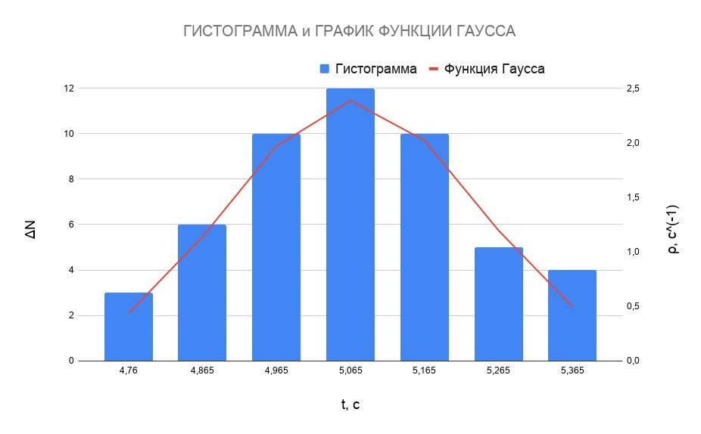

1. Окончательные результаты.

|  |  |  |  |  |  |  |
| --- | --- | --- | --- | --- | --- | --- |
| ${\left\langle t\right\rangle }_{N}$**, c** | **σ, с** | **ρ_max, с^ (-1)** | $$σ_{\left\langle t\right\rangle },c$$ | $t_{\left(a,N\right)},c$ | **Δt, с** | **σ^2, с^2** |
| 5,07 | 0,17 | 2,39 | 0,02 | 2,01 | 0,05 | 0,03 |

1. Выводы и анализы результатов работы:

В ходе выполнения лабораторной работы были проведены многократные измерения определенного интервала времени, выполнено построение и сравнение гистограммы распределения результатов измерения и графика функции Гаусса. Среднее значение полученной выборки равно 5,07 с, а дисперсия (выборочное среднее квадратичное в квадрате) равна 0,03. Также была получена гистограмма, которая отличается от функции Гаусса (влияние человеческого фактора на распределение случайно величины), но не противоречит ей.